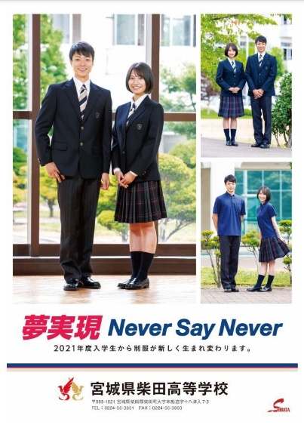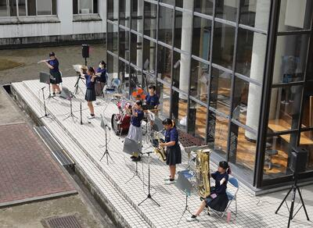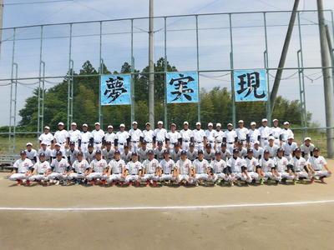

宮城県柴田高等学校**普通科・体育科**

柴高生の志と地域貢献

【主な変更点】

1. 男女ネクタイ
2. スカート・

スラックスの模様

1. ポロシャツの色

など

**昨年度から制服が変わりました！**

柴田高校生徒会執行部

年に数回、

柴田町議員との話し合いを実施

柴田町とのつながりが大きい！

～生徒会活動～

**部活が盛んな柴田高校**

柴田高校は運動部、学芸部どちらも部活動が盛んです

学芸部

～吹奏楽部の活躍～

サロンコンサート、

施設訪問演奏

学芸部は文化祭での発表がメインです

運動部

～野球部の活躍～

**甲子園出場**

他の運動部もいい成績を残しています

**【柴田高校の目標】**

**Never Say Never**

**柴田高校って**

**何が有名なの？**

1. **体育科がある**
2. **全国大会出場者が多い**
3. **２つの体育館と室内プール**
4. **部活の充実**

**（野球、陸上、ウエイト　など）**

**他にも有名で誇れることが！**

**令和2年度**

**柴田高校　夢実現**

**～”勇気の一歩”を踏み出そう 不退転の志を胸に～**

**令和3年度**

**柴田高校　夢実現**

**～Never Say Never 新たなる夢の実現へ～**

**校訓**

**自立**

**・**

**敬愛**

**英知**

**・**

**創造**

**忍耐**

**・**

**強靭**